新北区小学美术学科单元教学设计模板
单元主题 | “你”从远古走来
年级 | 三年级 |  | 学习任务 | 学生将探索远古的动物和变异后的怪兽形象，利用超轻粘土完成形象表现，并用定格动画这一影视技术呈现动物剧本。
大观念 | 美术和影视的融合可以富有创意的解决作业呈现的问题。
基本问题 | 如何在美术教学中发挥影视的视听魅力？
单元学习目标 | - 学生欣赏远古动物影视作品，了解影视相关元素，探究远古的动物和变异后的怪兽形象并学习用超轻粘土表现的技法，学习定格动画这一影视技术，能拍出一段《“你”从远古走来》的定格动画。  - 利用导学单，学生课前自学；通过任务学习单等驱动学生课中探究，深入学习，跨学科学习影视艺术，利用定格动画呈现最后作品。  - 学生提升跨学科学习的能力、动手能力、探究能力、自学能力、合作能力，让学生对远古世界、远古生命的探索产生浓厚的兴趣。
单元评价设计
单元表现性任务 |  | 单元任务评估要点 |  |  | 评价主体
学生拍摄《“你”从远古走来》剧本呈现超轻粘土作品。 |  | - 学生能够掌握超轻粘土表现技巧，做出远古的动物形象和变异后的怪兽形象。  - 学生能够协作互助，拍出《“你”从远古走来》定格动画。 |  |  | 学生自评、师生互评、生生互评
单元整体教学思路（教学结构图）
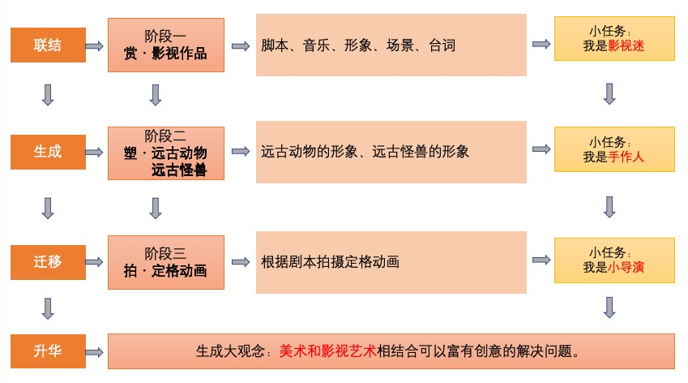
单元结构图
单元学时教学设计
- “学程”设计

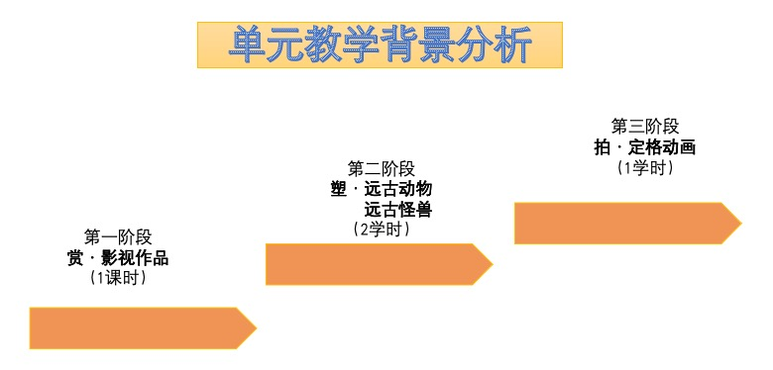

阶段一：赏·影视作品
（1学时）
学习目标：
- 学生了解影视作品拍摄的关键要素。
- 通过欣赏视频的过程，提高学生的鉴赏能力。
3、培养学生对影视学科的兴趣。
相关准备:平板 视频 耳机 学习单
第一课时：赏·影视作品
学习活动：
相关准备：平板 视频 耳机 学习单
- 播放定格动画，激趣导入
今天我们要一起探究一种新的艺术形式，这和你们平时看的动画有什么不同？可以从他的画面效果和制作材料观察。（板书：定格动画）

- 了解单元构成和单元课时
构成：《远古的动物朋友》《怪兽奇想》
第一阶段，了解定格动画，并学习制作影视动画中的关键因素；
第二阶段，用黏土做一做远古的动物朋友和怪兽;
第三阶段，把第二、三课时做的角色形象，搭配场景，利用平板软件做成一段有趣的定格动画。

3.学习定格动画，合作分工
①通过课前学习，什么是定格动画？（见附件1）
②一段完整的定格动画还离不开哪些因素？（板书：故事情节、角色形象、连续拍摄）
③根据个人特长，课前任务分工。（组长说一说）

4.欣赏视频，探究学习（见附件2）

5.课后学习，任务铺垫（见附件3）
课后请大家以小组为单位，一起想一想说一说，主编写剧本，下节课请大家带着剧本，走近远古时期，看看会遇到哪些动物朋友？他们长什么样？有什么特点？并且如何把他们制作出来呢？课后可以尝试用定格动画APP拍一个10秒的动画，拍拍自己的文具玩具等。接下来的时间交给张老师。

阶段二：塑·远古动物
远古怪兽
（2学时）
学习目标：
1、学生能够了解远古动物、掌握超轻粘土的表现技法，并想象出变异后的远古怪兽的形象。
2、利用学习单深入探究，问题链驱动，深度探究远古动物及变异形象。
3、有利于学生提升创意实践的核心素养，激发学生的想象力和动手能力。
第二课时：塑·远古动物
学习活动：
相关准备：超轻黏土、丸棒、塑型刀、直尺等工具
课前学习
- 学习掌握超轻黏土的制作技巧
课中学习
1、交流剧本
①回顾课前学习单：同学们在课前已经完成了剧本的创作，在你们的角色里出现了哪些远古动物呢？它们有什么外形特点呢？我们一起来分享一下吧。（学生分享课前完成的剧本故事）
②总结：在没有出现人类之前，远古的动物朋友们曾是地球的主人，虽然他们早已灭绝，但通过同学们栩栩如生的描述，我仿佛看到这些远古动物走进了我们的课堂。那这些动物们的形象有什么共同特征呢？（特征：体型巨大）
2、教师示范
①教师：同学们在课前已经学习并掌握了超轻黏土的制作方法与技巧，刚刚我们已经分析了剧本角色的外形特点，那接下来我们看一下完整的制作步骤。（视频示范）
总结：还记得哪几个步骤吗？1、选色2、制作头部躯干尾巴3、丰富头部细节4、制作四肢5、添加花纹
②学生创作：根据自己组的剧本故事创作远古动物
课后学习
- 布置剧本里需要的背景道具，丰富故事情节。

第三课时：塑·远古怪兽

活动1、导入：
我们根据剧本完成了远古动物的塑造。接下来将要完成剧本中的另一种角色：远古怪兽。大家读一读老师的剧本，说说什么样的动物被称为怪兽呢？
生：外形、本领不同

活动2、激发想象
动物们从远古走来，几亿年的时间中经历了无穷的灾难，已经变成了碎片残骸。为了生存下来，得把这些碎片变成了外形更加独特、本领更加强大的怪兽。
师：说说这些怪兽经历了哪些灾难？
生：经历火山爆发发生的变化
经历小行星撞击地球发生的变化
经历长时间干旱发生的变化
经历空气稀薄发生的变化
经历气候突变发生的变化
经历地壳运动发生的变化
师：在你的剧本中，小怪兽经历了什么的灾难？它们发生了哪些变化呢？
生：
活动3、教师示范
师：根据大家提供的思路，王老师也想给我的怪兽奇奇变一变。视频中老师使用到的创作方法有哪些？
生：
活动4、学生创作
师：你的怪兽有多奇特呢？请你发挥奇思妙想，帮帮他们发生变化抵抗灾难。动手塑造符合你剧本形象的远古怪兽吧。

阶段三：拍·定格动画
（1学时）
学习目标：
1、学生能够拍摄出《“你”从远古走来》的定格动画。
2、通过小组合作，利用影视技术展示远古动物——怪兽的小剧本。
3、有利于学生提升跨学科学习能力、艺术表现能力。
第四课时：拍·定格动画
学习活动：
课前学习：
根据教师提供的网址或相关教学视频，学习并尝试拍摄定格动画
课中学习：
同学们，在之前的学习中，大家已经探究了影视作品和定格动画，还塑造了远古的动物和怪兽形象，那“定格动画”＋“远古的它们”会变成什么呢？我们今天就来一起探究一下，这也是我们今天的最后一课时。“拍·定格动画”
1.探究分析学生课前定格动画作品，强调拍摄定格动画时的注意事项
欣赏定格动画作品局部，探究动画拍摄或制作过程中出现了什么问题？能不能互相帮助解决问题？
问题一：画面中的主要形象就拍摄到一半
问题二：镜头抖动模糊
问题三：抓拍到手的影子
问题四：画面掉帧，不流畅
问题五：音乐、音效的选择不合适
2.欣赏正确配音的定格动画视频
3.教师视频示范：如何用“剪映”添加音乐、音效
4.学生根据第一课时的分工安排表和剧本尝试创作
（小组探究，教师巡回指导，解决问题）
5.学生定格动画作品的展示，(优秀作品将在文化节上展示。)
（步骤一:学生机 隔空投送 教师机
步骤二：教师机 希沃传屏 电脑端）
6.学生评价、教师评价
7.完成单元评价表。课后老师也会利用班级群、校园公众号等平台，邀请家长及其他老师一同观看定格动画作品。
课后延伸：优秀作品将在校文化节上展示

- “学境”空间
本单元主要围绕《“你”从远古走来”》这一主题，涉及江苏省凤凰少年儿童出版社美术三年级下册第14课《远古的动物朋友》、第15课《怪兽奇想》。学生通过影视了解远古动物，学习超轻粘土的技法表现远古动物，再想象远古动物经历了不同世纪的变迁后，它们的模样发生翻天覆地的变化，变成改头换面的怪兽。学生将创作小剧本《“你”从远古走来》，将远古动物和怪兽发生的故事，用定格动画拍摄出来。

- “学力”养成
学习过程中，时刻关注学生行为习惯的养成教育、与他人友好相处的交往能力、面对挑战解决问题的能力、对美好事物的鉴赏能力、团队协作能力等。

- “学评”一致
教的如何，学得怎样，在评价中回望“教——学——评”一致性的探寻。在评价中及时反馈学生的表达；课堂中通过拍照和视频记录对学生学习环境、任务、问题的接纳度、达成率。最后教师教学生学习过程性资料汇编成学习档案袋。

附件1

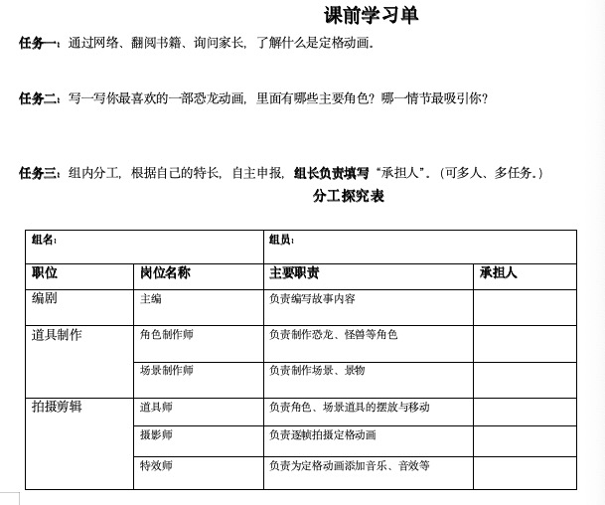

附件2
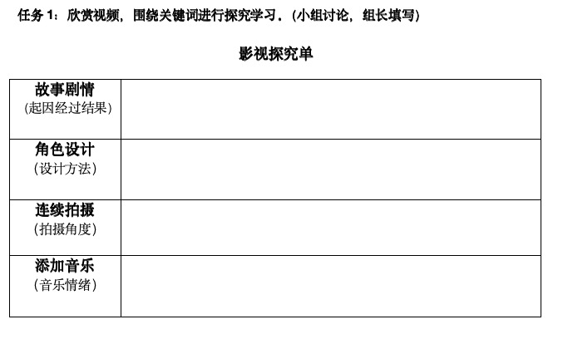
附件3
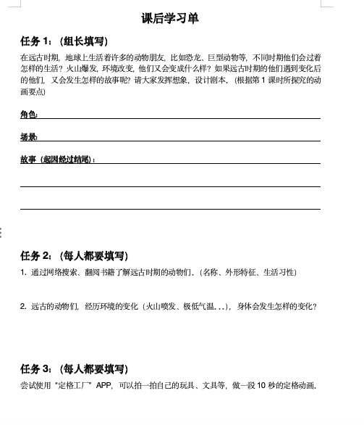

- 呈现单元每一学时的教学设计。
- 凸显单元教学与单课时教学在教学方式、教学活动安排上的不同，强调探究学习和深度学习。

